小学数学五年级下册（苏教版）期中综合素质达标
一、填空。(每空 1分，共20分)
1. 在① 5a－8 = 7；②9x>18；$\frac{3}{8}$－0.125 =$\frac{1}{4}$；④0.5y＋8×4 = 62；⑤
10.3t＋18 中，等式有( ) ，方程有( ) 。
2. 在算式(9a－45)÷18中，当 a = ( )时，算式的结果是0；当
a = ( )时，算式的结果是 1。
3.【新情境】下面的材料中，出现了一些自然数，请认真阅读，完成下面各题。
《西游记》全书共 100 回，书中故事以仁慈宽容的唐僧和他的 3 个徒弟为主要人物。第 1 个徒弟是神通广大、勇敢乐观、会 72 变的孙悟空；第 2 个徒弟是憨厚可爱、好吃懒做、会 36 变的猪八戒；第 3 个徒弟是诚实厚道、忠心耿耿的沙僧。师徒 4 人一路降妖伏魔，历经 81 难，成功完成使命，取回真经。
(1) 横线上的自然数中，偶数有( )，既是偶数又是质数的数是( )，既是奇数又是合数的数是( )。
(2) 横线上的自然数中，既是2的倍数又是5的倍数的数是( )，既不是质数也不是合数的数是( )，最小的合数是( )。
(3)72 和36的最小公倍数是( )，最大公因数是( )。
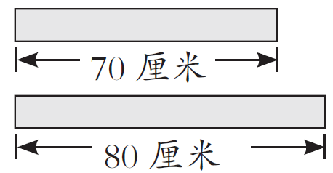
4. 手工课上张老师准备了两根彩带(如图)折五角星，把这两根彩带剪成同样长的小段且没有剩余，每小段最长是( )厘米，一共可以剪出( )根这样的小段。
5. 三个连续奇数的和是 75，其中最小的奇数是( )。
6. 6 的因数有1、2、3、6，这几个因数之间的关系是1＋2＋3 = 6。像6这样的数叫作完美数。自然数中的完美数还有( )。(写出一个即可)
7. 停车场里轿车的数量是卡车的2.5倍。数分钟后4辆轿车开走了，又来了2辆卡车，这时停车场里轿车的数量是卡车的 1.6倍。停车场里原来轿车和卡车一共有( )辆。
8. 1＋3＋5＋…＋99的和是( )，13×24×5×10×99的积是( )。(填“奇数”或“偶数”)
9. 天干地支，简称为干支，源自中国远古时代对天象的观测。
十天干：甲、乙、丙、丁、戊、 、庚、辛、壬、癸
十二地支：子、丑、寅、卯、辰、巳、午、未、申、酉、戌、亥
自古农历就借用天干地支来表示年份，十天干和十二地支依次相配，例如:2022年是壬寅年，2023年是癸卯年，2024年是甲辰年……那么下一个甲辰年是( )年。
二、选择。(将正确答案的字母填在括号里。每题 2分，共12分)
1. 方程 x－15＋4 = 6.5 的解是( )。
A. 17.5
B. 10.5
C. x = 25.5
D. x = 17.5
2. 乐乐和甜甜拿出同样多的钱一起买五线谱的本子，结果乐乐比甜甜多拿了6本，所以乐乐又给了甜甜 4.8元。每本五线谱的本子( )元。
A. 0.8 B. 1.6 C. 2.4 D. 0.6
3.【新情境】某商场对 2025年7~12月中使用“扫码支付”和“刷脸支付”这两种支付方式的情况进行统计，得到如图所示的折线统计图。根据图中的信息，以下四个推断中不合理的是( )。
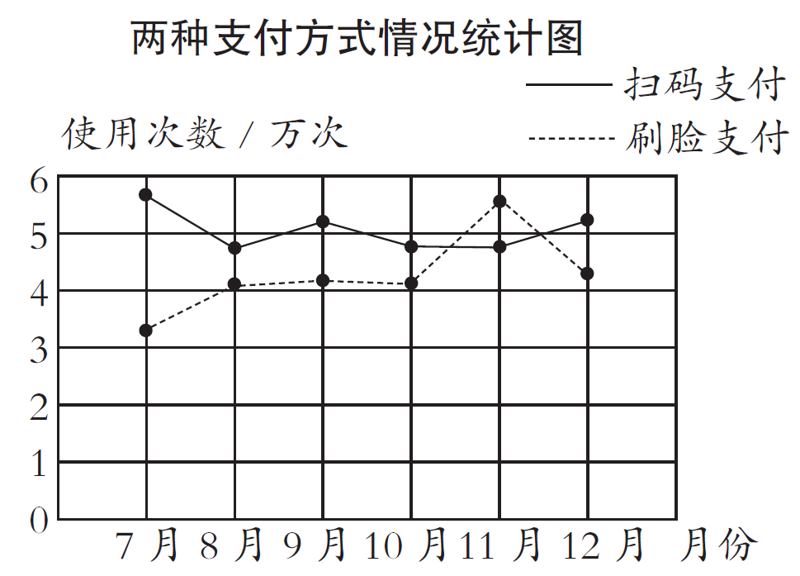
A. 7 月使用两种支付方式的次数相差最多
B. 6个月中使用“扫码支付”的总次数比使用“刷脸支付”的总次数多
C. 9 月使用两种支付方式的次数相差最少
D. 6个月中每个月使用“扫码支付”的次数相对比较稳定
4. 刘老师要为每位同学制作一个图书角的借书证，借书证的规格是：长 8 cm，宽6 cm。下面各种规格的纸中，选用( )最合适。(裁剪时纸张没有剩余)
A. 长 40 cm、宽 35 cm B.长 20 cm、宽 12 cm
C. 长 36 cm、宽 24 cm D.长 30 cm、宽 20 cm
5. 下列选项中的数量关系可以用方程 3x＋x=24 表示的是( )。
A. 李爷爷家养了24只母鸡，x 只公鸡，母鸡的数量是公鸡的
3倍
B. 妈妈比梦梦大24 岁，梦梦今年 x 岁，妈妈今年的年龄是梦梦的 3 倍
C. 合唱队共有24人，女生有 x 人，男生人数是女生的 3倍
D. 典典和爸爸一共集得24张福卡，典典集得 x 张，是爸爸集得福卡数量的 3倍
6. 下面的说法中，正确的有( )。
① 2 的倍数一定是偶数，也一定是合数。 ②一个数的倍数可能等于它的因数。
③两个数的公倍数的个数是有限的。 ④如果 x2=2x，那么 x 一定是 2。
⑤ 1 是所有自然数(0 除外)的因数。 ⑥两个奇数的积加上一个偶数，和是奇数。
A. ①②⑤ B.②④⑥ C.②⑤⑥ D.④⑤⑥
三、计算。(共 19分)
1. 解方程。(带 ※的要检验)(13分)
x÷120 = 6 2.5x－0.5×8 = 12 ※2.4x＋3.8x = 62

2. 看图列方程并解答。(6 分)
(1) 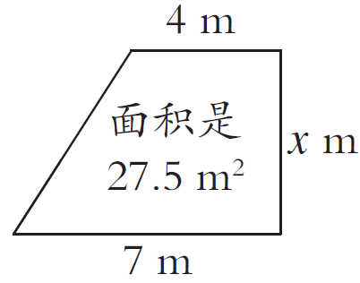 (2) 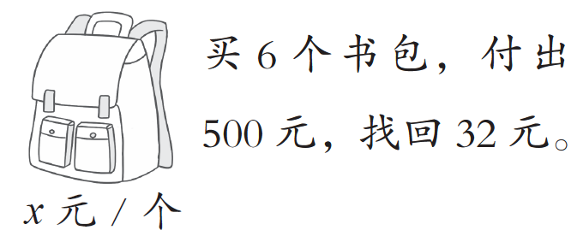

四、操作题。(共 12分)
某信用 APP用户的积分越高，表明信用越好。下面是该APP用户亮亮爸爸和轩轩爸爸 2025年7月到11月积分统计表。
月份  积分/分  用户 | 7 | 8 | 9 | 10 | 11
亮亮爸爸 | 743 | 744 | 746 | 745 | 750
轩轩爸爸 | 732 | 735 | 731 | 738 | 742
1. 根据上表中的数据完成下面的复式折线统计图。(8 分)
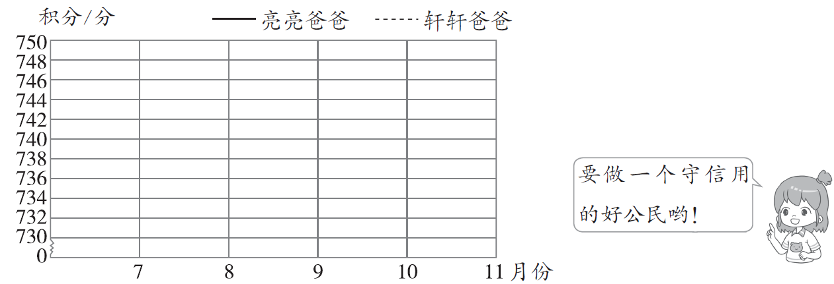

2. 亮亮爸爸( ) 月份积分最高，轩轩爸爸( ) 月份积分最低。(2 分)
3. 结合统计图，请你预测一下亮亮爸爸和轩轩爸爸在 12月份积分会上升还是下降。
(2 分)
五、解决问题。(共 37分)
1. 乐乐买了 3个同样的转笔刀和一盒32元的彩笔，一共花了50元，一个转笔刀多少元？
(1) 解答这个问题时，亮亮、天天、芳芳根据自己的理解，分别写出了不同的等量关系式(如下框中所示)，( )写出的等量关系式是正确的。(填名字)(2分)
(2)列方程解答这个问题。(5 分)
亮亮：转笔刀的单价 ×3＋32元= 50元
天天：转笔刀的单价 ×3－32元= 50元
芳芳：转笔刀的单价×3－50元= 32元
2. 五年级的同学们从学校步行到工厂参观，每分钟行75米，24分钟后，因有重要事情，派兵兵骑车从学校出发去追同学们。如果兵兵每分钟行225米，那么多少分钟后可以追上同学们？(列方程解答)(7 分)

3. 中央公园有一块三角形的绿地，三条边的长分别是24米、36米和30米。园林管理处想在这三条边上等距离地放置休闲椅(三个顶点处各要放置一把)，至少需要放置多少把休闲椅？(7 分)

4. 潇湘制衣培训的每名工人一天可以手工制作 4件上衣或6 条裤子，一件上衣和一条裤子为一套衣服。如果你是潇湘制衣的老板，最少招几名工人比较合适？其中几名工人制作上衣？(8 分)

5.【新情境】张叔叔的水果店支持现金支付、充值卡支付和扫码支付三种付款方式，某日店里的付款情况如下：
①充值卡支付和扫码支付共 195单。 ②扫码支付的单数是现金支付的7.5倍。
③扫码支付的单数比现金支付的单数多 65单。④充值卡支付的单数是扫码支付的1.6倍。
请你选择以上信息，提出一个数学问题，并用方程解答。(8 分)
我选择的信息是：________________。(填序号)
提出的问题是：____________________________________
解答：

答案
一、1. ①③④ ①④ 2. 5 7
3.(1)100，72，2，36，4 2 81(2)100 1 4 (3)72 36
4. 10 15 5. 23
6. 28(答案不唯一) 7. 28
8.偶数 偶数 9. 2084
二、1. D 2. B 3. C 4. C 5. C 6. C
三、1. x÷120=6 2.5x－0.5×8=12
解： x=6×120 解：2.5x－4=12
x=720 2.5x=16
x=6.4
※2.4x＋3.8x=62
解： 6.2x=62
x=10
检验：把x=10代入原方程，
左边=2.4×10＋3.8×10=62=右边，
所以x=10是原方程的解。
2.(1)(4＋7)x÷2=27.5
解： 11x÷2=27.5
11x=55
x=5
(2)6x＋32=500
解： 6x=468
x=78
四、1.
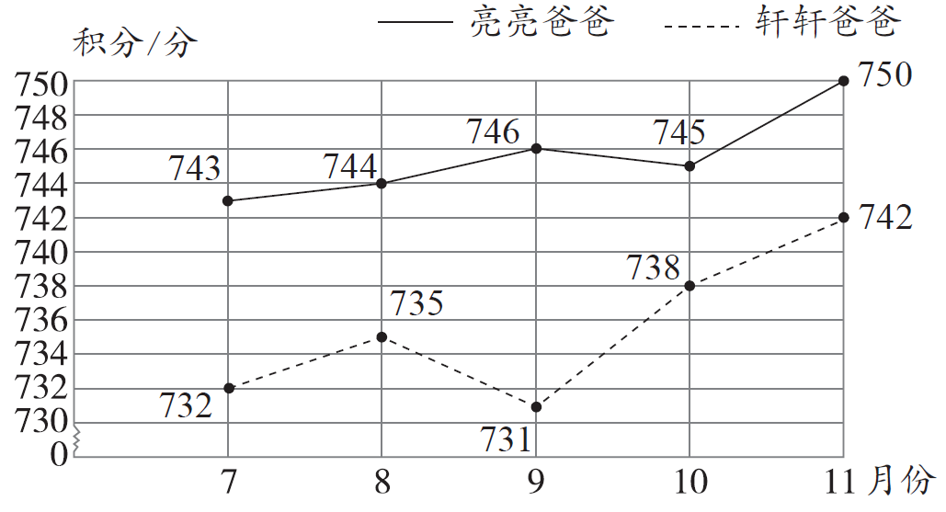
2. 11 9
3． 略(答案不唯一，合理即可)
五、1. (1)亮亮
(2)解：设一个转笔刀x元。
3x＋32=50
x=6
答：一个转笔刀6元。
2.解：设x分钟后可以追上同学们。
(225－75)x=75×24
x=12
答：12分钟后可以追上同学们。

3. 24、36和30的最大公因数是6。
(24＋36＋30)÷6=15(把)
答：至少需要放置15把休闲椅。
4. 4和6的最小公倍数是12。
12÷4=3(名) 12÷6=2(名)
3＋2=5(名)
答：最少招5名工人比较合适，其中3名工人制作上衣。
5. (答案不唯一)①④
充值卡支付和扫码支付各有多少单？
解：设扫码支付有x单，则充值卡支付有1.6x单。
x＋1.6x=195
x=75
1.6×75=120(单)
答：扫码支付有75单，充值卡支付有120单。

